Инструкция по сборке каноэ «Амазонка» из набора www.woodboats.ru

Введение

Что входит в набор для сборки?
В набор для сборки каноэ «Амазонка» входит:
- Днище лодки – две заготовки
- Центральный шпангоут – одна заготовка (толщиной 12 мм) или две (по 6 мм)
- Кормовой шпангоут – одна заготовка
- Носовой шпангоут – одна заготовка
- Проволока медная
- Инструкция по сборке

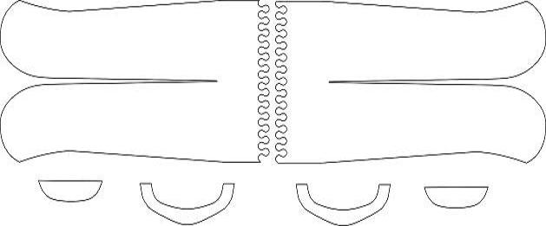

Фанерные детали для сборки лодки

Необходимые инструменты и приспособления
Для сборки каноэ Вам возможно потребуются:
Столярные инструменты: ножовка, нож, рубанок, рашпиль, киянка и т.д.
Плоскогубцы и кусачки
Дрель
Электроинструмент: в принципе можно обойтись без него, но все таки желательно иметь электродрель. Так же полезна будет шлифовальная машинка.
Для работы необходимо иметь ровную поверхность длиной 3,5 - 4 метра и шириной 1-1,5 метра. Такую поверхность можно изготовить, например, из досок.

Общая последовательность сборки
Для удобства сборщика в данном разделе приводится общее описание последовательности сборки. Сборка включает в себя следующие основные разделы:
- склейка длинномерных деталей из заготовок
- склейка шпангоутов из заготовок
- вклейка центрального шпангоута (2 этапа)
- сшивка штивней лодки с помощью медной проволоки
- установка носового и кормового шпангоутов
- проклейка и обработка швов
- установка реечного усиления бортов
- установка банок
- отделка

В зависимости от Вашей квалификации сборка займет 20-30 рабочих часов.

Упаковка набора

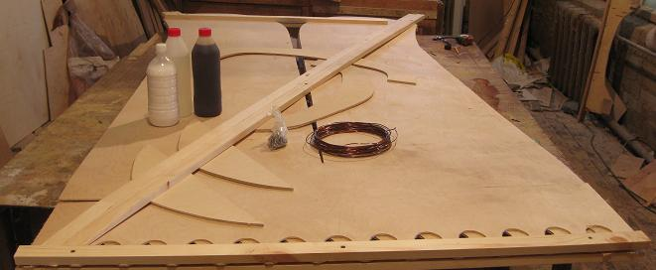

При перевозке набор упаковывается в стрейч-пленку и скрепляется шурупами. Отверстия от шурупов в оболочке необходимо впоследствии зашпаклевать.

Работа с эпоксидной смолой.
Для работы Вам потребуется эпоксидная смола (приобретается дополнительно)
Предлагается использовать эпоксидную смолу ХТ-119. Компоненты смолы разводятся в соотношении 1:1 с возможно более высокой точностью. Чем выше температура при приготовлении и использовании смолы, тем качественнее результат. В любом случае мы не рекомендуем работать с эпоксидной смолой при температуре ниже +15 градусов Цельсия.

Сборка каноэ

Склейка длинномерных деталей
На первом этапе необходимо склеить длинномерные детали: днище, рейки. Фанерные детали имеют подготовку для склейки в виде пазла. Детали необходимо приложить друг к другу, при необходимости слегка подогнать рашпилем.

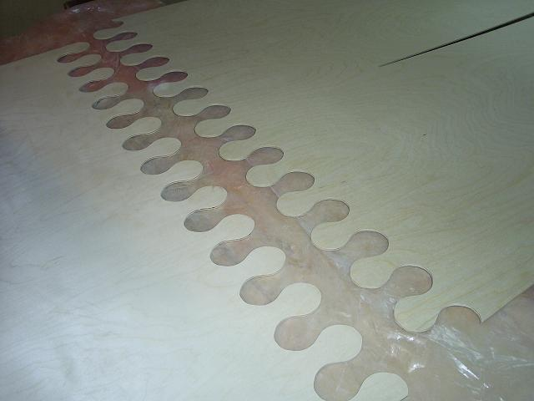
Детали оболочки перед склейкой

Склейка оболочки каноэ имеет свои особенности. Детали изготовлены из тонкой 4мм фанеры, поэтому при промазывании клеем их может слегка «вести». Поэтому для надежной фиксации деталей мы предлагаем несколько приемов:
- Имеет смысл сразу после промазывания клеем прикрепить место склейки к ровной поверхности (доске) с помощью шурупов или гвоздей. В этом случае до схватывания клея детали не сместятся. Для того, чтобы оболочка не приклеилась к выравнивающей доске, проложите под детали оболочки полиэтиленовую пленку.
- После схватывания клея дополнительно листы обшивки необходимо стянуть скобами из медной проволоки как показано на рисунках. Это предотвратит смещение деталей при высыхании клея и последующих технологических операциях. Скобы страхуют соединение на время сборки лодки, так как при определенных условиях (например температура при работе ниже 25 градусов Цельсия) эпоксидная смола набирает прочность относительно медленно, и в момент последующих сгибов шов без страховки может разойтись.

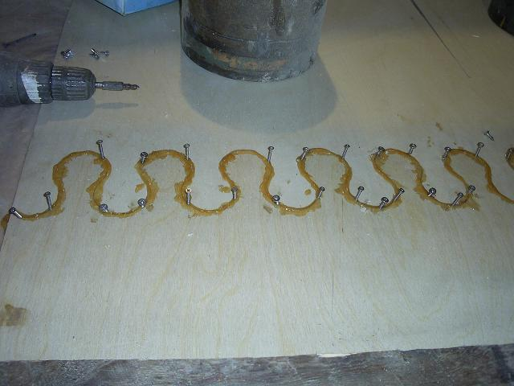
Крепление склеиваемой оболочке к выравнивающей доске с помощью шурупов

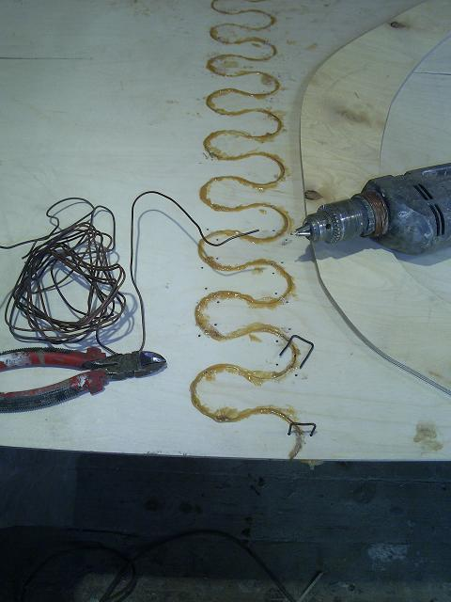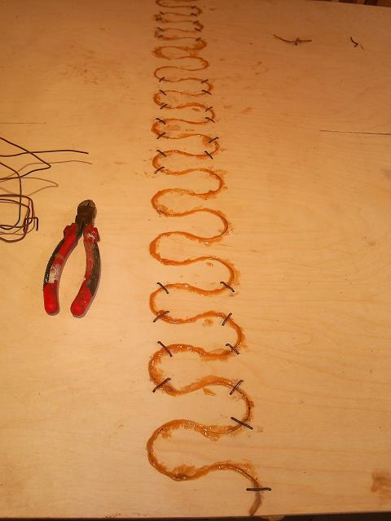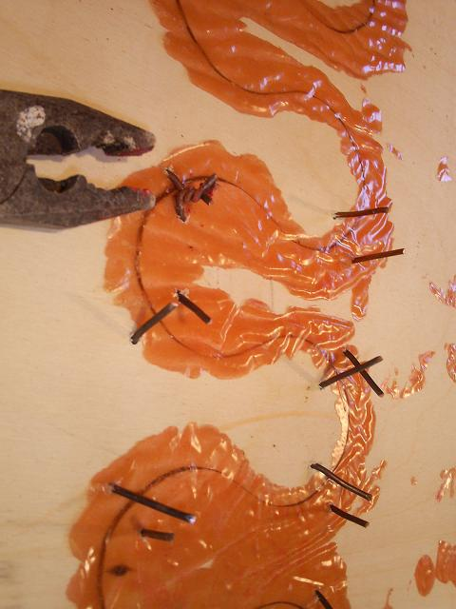
Установка страховочных скрепок на соединение оболочки.

Рейки для усиления бортов поставляются с подготовкой для склейки «на ус», их так же можно склеить на этом этапе работы.
Эпоксидная смола должна набрать прочность до следующих технологических операций (при сборке лодки детали будут изгибаться), поэтому, при температуре на месте проведения работ ниже 25 градусов Цельсия нужно дать заготовкам склеиться в течение нескольких дней.

Подготовка центрального шпангоута
Если центральный шпангоут поставляется в виде двух заготовок из 6мм фанеры, то перед сборкой каноэ заготовки необходимо склеить между собой по плоскости так, что бы толщина центрального шпангоута стала 12мм. Склейка производится с помощью струбцин, так же дополнительно можно применить шурупы (в комплект не входят).
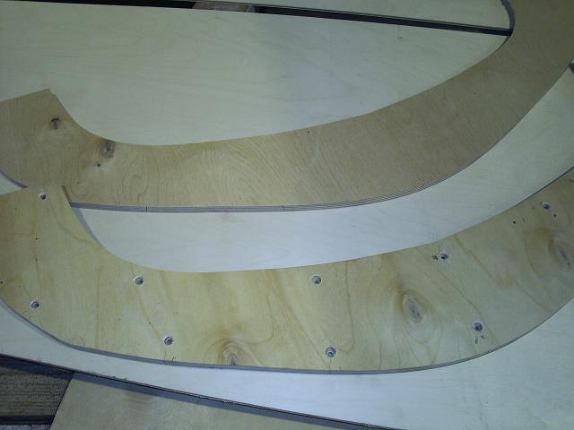

Центральный шпангоут перед склейкой.

Вклейка центрального шпангоута в оболочку
Эту операцию из за формы центрального шпангоута необходимо провести в два этапа.
На первом этапе оболочка приклеивается к днищу (границы первого этапа вклейки ясны из фотографии) , на втором этапе формируются борта. Для удобства работы можно использовать пару реек, с забитыми в них у краев гвоздями, для удержания бортов. Так же можно предварительно скрепить оболочку в носовой и кормовой частях на временные проволочные стяжки.
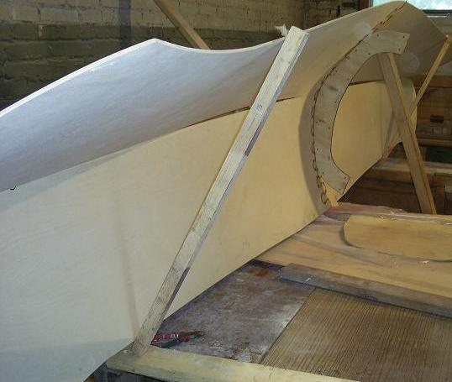
Центральный шпангоут приклеен к оболочке

При приклейке шпангоута к оболочке используются шурупы. Непосредственно при приклейке под шурупы необходимо просверлить отверстия специальным сверлом, одновременно формирующим расширение под головку шурупа. Если такого сверла нет, то при склейке сверлятся отверстия под шуруп (диаметром на 2мм меньше диаметра шурупа), а после схватывания клея шурупы можно вывинтить, раззенковать отверстия и вкрутить шурупы на клею окончательно.
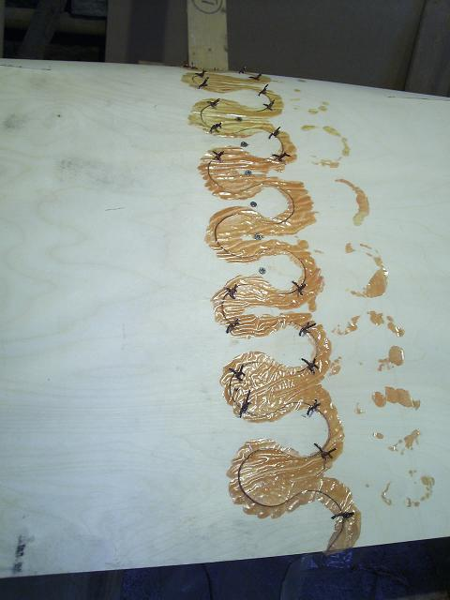
Крепление центрального шпангоута шурупами

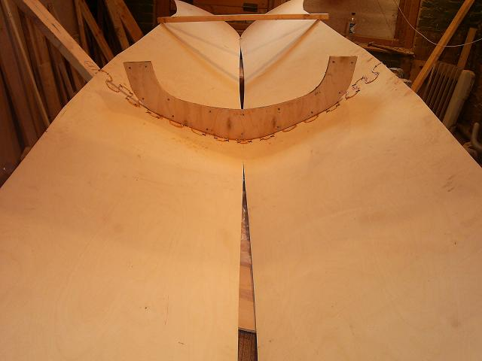

Центральный шпангоут установлен и приклеен к днищу.

После того, как клей высохнет, нужно провести второй этап приклейки центрального шпангоута к оболочке. При этом можно воспользоваться набором струбцин, либо простейшими зажимными приспособлениями. Для удобства работы на борта в районе центрального шпангоута нужно подложить обрезки доски (см фото)
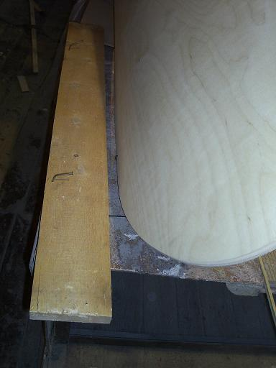
Приспособление для укрепления бортов при вклейке центрального шпангоута

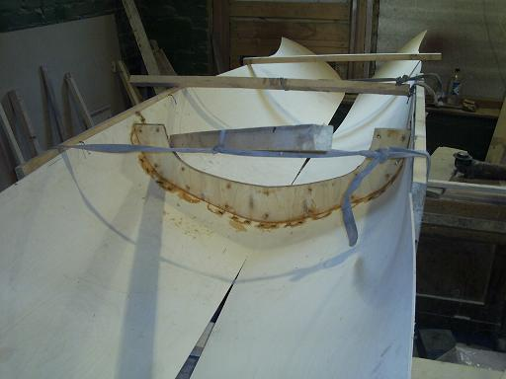
«Притяжка» бортов к центральному шпангоуту с помощью стропы и рычагов

Сшивка лодки с помощью медной проволоки.
Это самый ответственный этап работы. Лучше работать вдвоем, однако можно сделать всю работу в одиночку. Начинать работу по формированию штивней лодки можно до того, как клей на центральном шпангоуте окончательно затвердеет. Дело в том, что после затвердевания смолы оболочка становится ощутимо более жесткой. Однако принцип работы и при затвердевшей, и при «податливой» оболочке одинаков. Не следует мочить или нагревать лодку паром, оболочка рассчитана точно, и дополнительного размягчения не требует, а при применении воды и пара корпус может покоробиться.
Сначала лодка переворачивается в положение «днищем вверх».
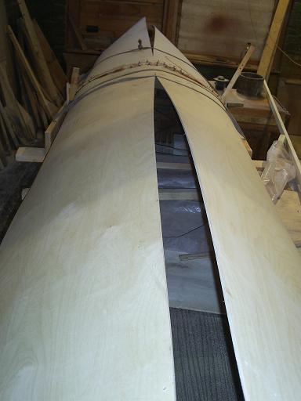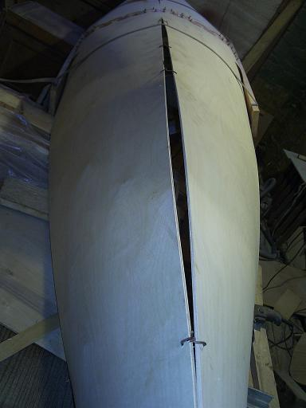
А Б
А- лодка перед формированием штивней; Б – установка первых скреп

Далее аккуратно сверлятся отверстия в оболочке, и ставятся первые скрепы в различных местах оболочки. Не следует сразу сводить борта в точках крепления первых скреп. Лодка принимает форму постепенно, по мере установки новых скреп и подтягивания уже установленных.
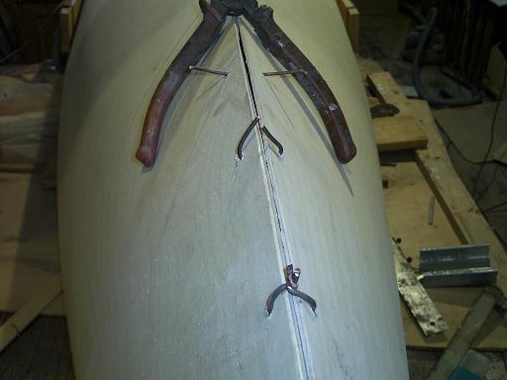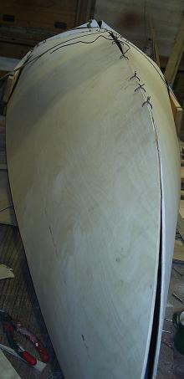
Формирование корпуса лодки

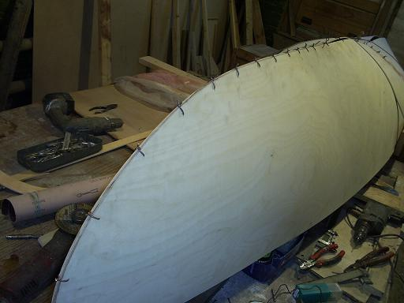
Каноэ принимает форму

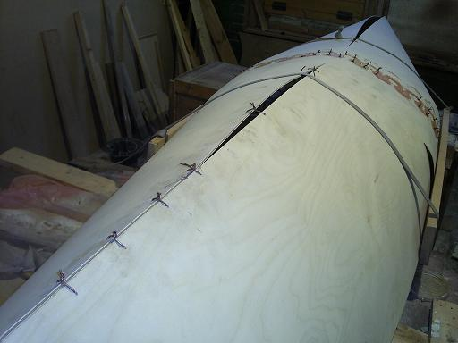
На этом этапе формируется поверхность у центрального шпангоута

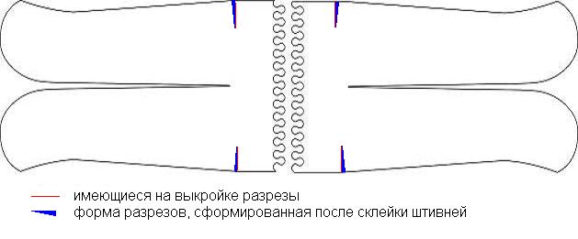
Разрезы в оболочке

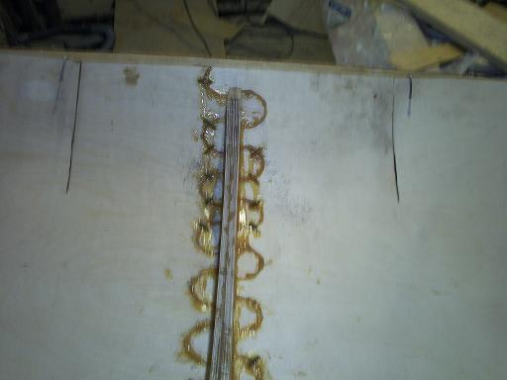
Технологические разрезы бортов сведены и готовы к склейке

В заключении этапа формирования формы корпуса имеющиеся технологические разрезы на бортах лодки формируются в виде клина, ножовкой срезается нужное количество материала и технологические разрезы бортов скрепляются проволокой.
После сшивки оболочки каноэ нужно проклеить швы эпоксидной смолой. Этот этап - предварительная проклейка, на последующих этапах швы будут шпаклеваться и обрабатываться. На этом этапе не следует ставить цель сделать шов красивым и герметичным. Тут важно, что бы эпоксидная смола проникла между деталями по всей длине шва.

Установка реечного усиления бортов
Для того, что бы лодка была надежной и удобной, на борта нужно установить усиления из сосновых реек вдоль верхней кромки бортов согласно чертежа. Предварительно склеенные на ус рейки приклеиваются к бортам и притягиваются шурупами. При этой операции удобно пользоваться струбцинами.
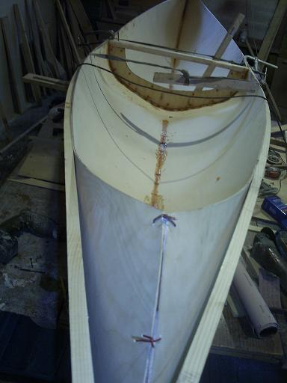
Первый этап приклейки реек к оболочке. Рейки приклеены в районе центрального шпангоута.

Не очень опытным строителям можно рекомендовать эту операцию делать в несколько этапов, начиная приклейку реек у центрально шпангоута, а затем, после затвердевания клея, продолжить работу продвигаясь к штивням. Дело в том, что при приклейке к бортам рейка из за формы лодки изгибается в двух направлениях, и выполнить операцию за один этап может только достаточно опытный мастер. Так же для ускорения работы для проведения этой операции можно рекомендовать применить «бригадный подряд», когда работают несколько рабочих.
Если укрепить усилитель в точном соответствии с линей борта не удалось, после окончательного крепления усилителей бортов борт обрезается по верхнему краю получившегося усиления с помощью лобзика, ножовки и т.д. борт совместно с усилителем обрабатывается до получения ровной поверхности.

Проклейка швов
После сшивки лодки, установки усилителей бортов нужно проклеить швы эпоксидной шпаклевкой, изготовленной из эпоксидной смолы и порошка аэросила (приобретается отдельно). Проклейка осуществляется с помощью шпателя, сначала изнутри лодки (удалять проволоку при этом не нужно). При проклейке изнутри нужно сформировать галтель так, что бы проволока осталась внутри эпоксидного слоя.
После высыхания внутренней части шва, работу проводят на наружной части лодки. При этом проволоку откусывают кусачками на уровне оболочки.
Все неровности лодки шпаклюют с помощью эпоксидной смолы и аэросила.

Замечания для строителя
Изготовление лодки самостоятельно – творческий процесс. Когда оболочка собрана, установлены усилители бортов и швы проклеены, нужно принять решения о дальнейших действиях. В стандартном случае в лодку устанавливаются носовой и кормовой шпангоуты, крепятся банки, лодка отделывается и красится /покрывается лаком.
Однако, в зависимости от ваших предпочтений, привычки, опыта банки могут иметь различную конструкцию и место расположения. Мы рекомендуем продумать этот вопрос. В качестве возможного варианта можно предложить отделать и покрасить лодку снаружи и провести пробные тесты лодки на воде (обязательно на мелком месте и при тихой погоде!), выясняя удобное расположение банок. При этом в качестве тестовых сидений можно использовать небольшие скамеечки, сделанные из подручного материала, надувные подушки и т.д. Сами банки могут отличатся по конструкции, например быть выполненными в виде кресел, и т.д. Информацию по вариантам можно найти в интернете

Установка шпангоутов и банок
После проведения тестов может выяснится, что банки для Вас удобнее установить в месте, отличном от указанного на чертеже. Однако в любом случае мы рекомендуем установить носовой и кормовой шпангоуты.
Шпангоуты устанавливаются согласно чертежа. Допускается отклонение мест установки исходя из мест будущего расположения банок.
Если оболочка после сборки не соответствует форме шпангоута в месте установки, то шпангоуты необходимо подогнать. Удобно приложить шпангоут в месте установки и провести линию карандашом или ручкой как показано на рисунке. Линия на шпангоуте точно повторит линию днища.
Одновременно со шпангоутами можно подогнать усилители банок (изготавливаются из реек, приобретаемых дополнительно). В стандартном варианте банка одним краем опирается на шпангоут, а другим на усилитель из рейки. Если расположение банок отличается от стандартного, их можно установить на две рейки каждую, предварительно подогнав все по размеру.
После подгонки всех деталей на места устанавливаются банки на шурупах и клее.

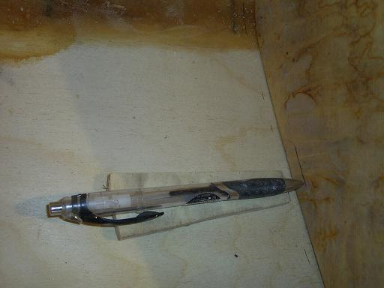
Проведение на шпангоуте линии, параллельной днищу.

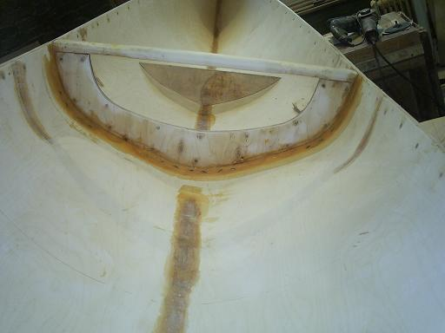
Лодка проклеена, носовой шпангоут подогнан и готов к установке.

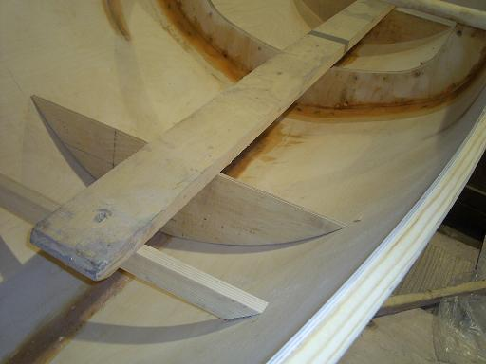
Подгонка усилителей банок

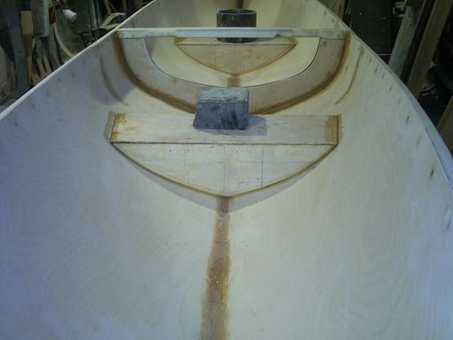
Вклейка банок

Отделка и окраска
После установки всех деталей лодка окончательно шпаклюется и шлифуется.
В качестве стандартной отделки мы предлагаем покрыть лодку морилкой (не водной), а затем покрыть яхтенным лаком в несколько слоев.

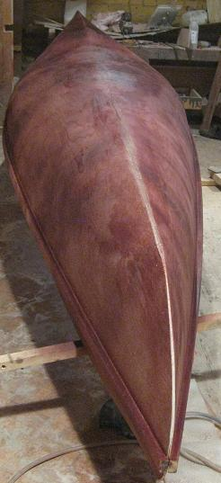
Лодка перед покрытием лаком
В этом случае лодка будет выглядеть «Натурально».
Так же лодку можно покрасить алкидной краской в несколько слоев.

